|  |
| --- |
|  |
| **eBook電子書系統** |
|  |
| **系統手冊** |

**國立嘉義大學**

**資工三甲 吳受恩**

2022年5月1日

eBook電子書系統

**系統手冊目錄**

# 系統架構

## 系統架構圖

## 資料庫架構圖

## 系統概略圖

## 系統架設

## 系統所需元件

## 系統安裝細項

系統架構

**一、系統架構圖**

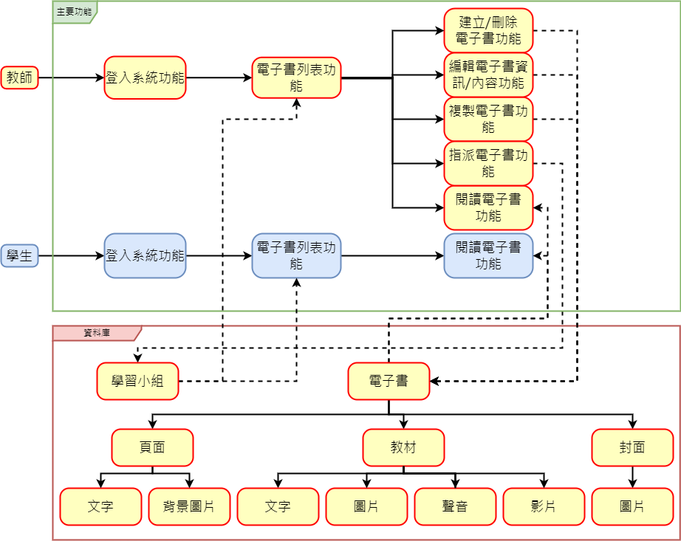

**前端的使用者劃分為二種:**

**(1)教師:**

使用教師面板列表來新增電子書、編輯電子書、指派電子書、閱讀電子書、刪除電子書。

**(2)學生:**

使用學生面板列表來閱讀電子書。

**後端則存放以下資料:**

存放使用者資訊、電子書資訊，以及學習小組資訊(存放電子書被指派給哪些學生和哪位老師指派的)。

系統架構

**二、資料庫架構圖**

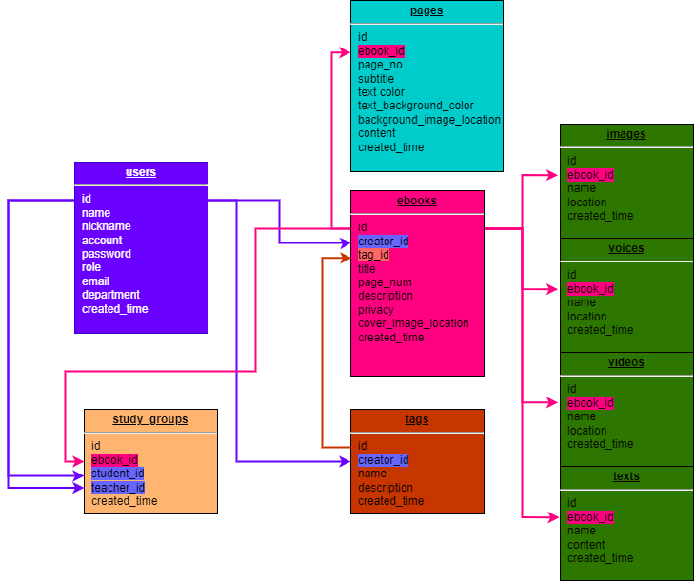

**EBOOKS: 存放所有被建立的電子書資訊**

**EBOOK_TAGS: 存放所有的面板標籤資訊**

**PAGES: 存放所有電子書的頁面資訊**

**IMAGES: 存放所有電子書的圖片教材**

**VOICES: 存放所有電子書的聲音教材**

**VIDEOS: 存放所有電子書的影片教材**

**TEXTS: 存放所有電子書的文字教材**

**USERS: 存放所有使用者資訊**

**STUDY_GROUPS: 存放所有學習小組的資訊**

**此資料庫的設計是以user去綁定用戶創建的ebooks及tags，並將頁面及教材綁定於書本，如此教材在書中不管任何頁面都可以彈性使用，不必局限於頁面(與教材綁定於頁面相比)。**

系統架構

1. **系統概略圖**

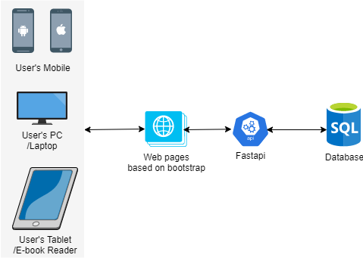 **系統後端為MariaDB資料庫，前端則是使用Apache網頁伺服器架設，並以bootstrap來做為設計使用者介面的框架以達到RWD響應式網頁，而FastAPI則為前端與後端資料交換的橋梁。**

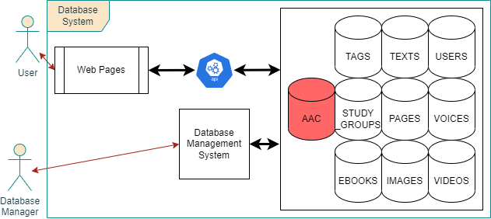**系統後端使用phpMyAdmin作為資料庫管理系統，phpMyAdmin讓使用者可用Web介面管理資料庫。**

系統架設

**一、系統所需元件**

前端: Apache2、php  
後端: MariaDB、Phpmyadmin、fastapi

**二、系統安裝細項(UBUNTU20.04為例)**

**更新可用軟體包並升級軟體包**  
sudo apt update  
sudo apt upgrade  
**安裝Apache Web服務器**  
sudo apt install -y apache2 apache2-utils  
檢查Apache是否Active  
systemctl status apache2  
檢查Apache版本  
apache2 -v  
設置www-data（Apache用戶）作為網絡根目錄的所有者  
sudo chown www-data:www-data /var/www/html/ -R  
搜尋localhost 會看到啟動網頁如下，代表成功。  
將前端網頁資料夾移入/var/www/html  
網頁搜尋localhost/資料夾名稱 即可看到配置的網頁  
**安裝MariaDB數據庫服務器**  
sudo apt install mariadb-server mariadb-client  
檢查MariaDB是否Active  
systemctl status mariadb  
允許MariaDB在啟動時自動啟動  
sudo systemctl enable mariadb  
檢查 MariaDB服務器版本  
mariadb –version  
運行安裝後的安全腳本  
sudo mysql_secure_installation  
尚未設置root密碼按enter即可  
其餘問題可以都回答yes  
有特殊需求可以彈性調整  
**安裝PHP7.4**   
sudo apt install php7.4 libapache2-mod-php7.4 php7.4-mysql php-common php7.4-cli php7.4-common php7.4-json php7.4-opcache php7.4-readline  
啟用Apache php7.4模塊並重新啟動Apache Web服務器  
sudo a2enmod php7.4  
sudo systemctl restart apache2  
檢查PHP版本  
php –version  
在根目錄中(/var/www/html)創建一個info.php文件  
sudo vim /var/www/html/info.php  
<?php phpinfo(); ?>  
(輸入”:wq”離開vim)  
鍵入 localhost/info.php 應該顯示以下PHP信息  
**安裝phpMyAdmin**  
sudo apt install phpmyadmin php-mbstring php-zip php-gd php-json php-curl  
如果系統提示選擇網頁伺服器（Web Server），請按「空白鍵」進行選擇。因本系統是使用Apache，故選擇 apache2，其旁邊會多一個星號 [*]，然後按 TAB 後游標會移到「Ok」並按下 Enter。  
選擇 Yes 並按 Enter 以安裝和配置資料庫。  
MySQL application password 僅在 phpMyAdmin 內部用於與 MySQL 通信使用。可以將此留空，系統會自動生成密碼。只需按 ENTER 繼續。  
啟用 PHP 的擴展 mbstring 並重新啟動 Apache  
sudo phpenmod mbstring  
sudo service apache2 reload  
建立MariaDB使用者  
以 root 身份登錄 MySQL  
sudo mysql -p -u root  
本文第一次安裝MariaDB時密碼為空，輸入密碼時按 ENTER 鍵。  
現在添加一個新的 MariaDB用戶。在此範例中，帳號稱為 s1082929。將 1082929 設為密碼。  
CREATE USER 's1082929'@'%' IDENTIFIED BY '1082929';  
給予新用戶s1082929超級用戶權限  
GRANT ALL PRIVILEGES ON *.* TO 's1082929'@'%';  
退出 MariaDB  
exit  
網頁搜尋localhost/phpMyAdmin將會出現  
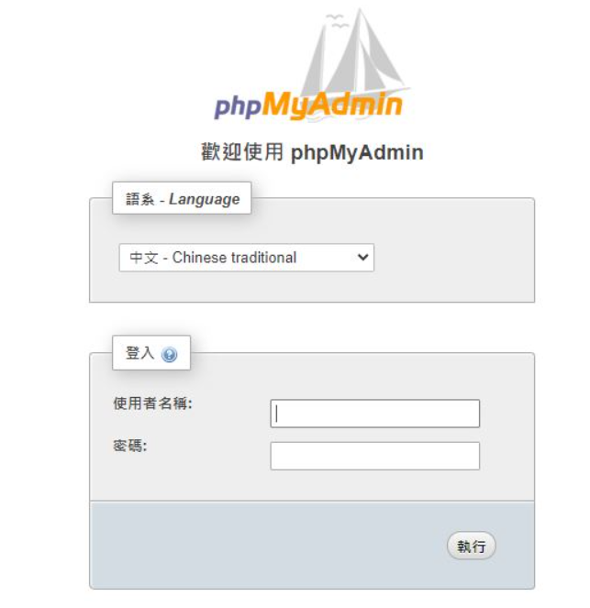  
現在應該可以使用這個新帳戶登入phpMyAdmin  
匯入資料庫數據包，在phpmyadmin匯入中選擇資料庫壓縮檔按執行。  
記得檔名只能(xxx.sql.zip) 且要先建立一個資料庫叫aac  
**FASTAPI建置(建置後端資料夾裡的HelloAPI.py)**  
首先先安裝套件  
pip install fastapi  
pip install uvicorn  
安裝以下依賴  
sudo apt-get install libmariadb3 libmariadb-dev  
pip3 install mariadb  
pip install google-cloud-speech  
pip install python-docx  
pip3 install python-jose  
pip install aiofiles  
pip install xlsxwriter